东莞市达盛舵机科技有限公司
Dongguang City DS-Model Servo
产品规格书
客户名称:
Customer
贵公司规格名称:
User Spec. NO.
本公司规格名称:  Maker Spec.NO. | 无刷3135
制作日期:
Draft Date

承认签章
（SIGNATURE OF APPROVEL)
承认  （APOEARANGE） | 审核  （CHECK） | 批准  （APPV）

判定结果（RESULT） 合格（PASS） 不合格（NG）

1. 使 用 環 境 條 件
Apply Environmental Condition：

No. | 项目 | 规格
1-1 | 保存溫度  Storage Temperature Range | -20℃～60℃
1-2 | 操作溫度  Operating Temperature Range | -10℃～50℃
1-3 | 操作電壓  Operating Voltage Range | 6V～8.4V

2. 測 試 環 境
Standard Test Environment：

2-1 | 測試環境  Standard Test Environment | 每一个检查必须是正常的温度和湿度进行测量，温度25 ± 5℃，相对湿度65 ± 10％,在按照本规范的标准测试条件下判断特征。

3. 外 觀 檢 查
Appearance Inspection：

No. | 项目 | 规格
3-1 | 外觀尺寸  Outline Drawing （mm） | 40*20*40.5 （单轴可做40*20*37.5）
3-2 | 外觀  Appearance | 无损坏，不允许影响功能

达盛舵机 | Product Name  Digit Servo | Model No.  DS3135无刷 | Version  V1 | Page  1/3

4. 電 氣 特 性
Electrical Specification (Function of the Performance)：

No. | Item | 6V | 8.4V
4-1 | 空載轉速  Operating speed (at no load) | 0.11 sec/60° | 0.10sec/60°
4-2 | 空載電流  Running current (at no load) | 80 mA | 100 mA
4-3 | 停止扭力  Stall torque (at locked) | 32kg-cm, | 35kg-cm
4-4 | 停止電流  Stall current (at locked) | 4A | 4.3A
4-5 | 待機電流  Idle current (at stopped) | 4 mA | 5 mA
注：项目4-2定义平均值时，伺服器无负荷运行

5. 機 械 特 性
Mechanical Specification：

No. | 项目 | 规格
5-1 | 齿轮材料  Materials of the gear | 金属齿轮
5-2 | 機構極限角度  Limit angle | 360°
5-3 | 重量  Weight | 60± 1 g
5-4 | 導線規格  Connector wire gauge | ＃28 PVC
5-5 | 導線長度  Connector wire length | 320 ± 5 mm
5-6 | 舵片規格  Horn gear spline | 25T/ψ5.80
5-7 | 舵片種類  Horn type | 十字,圆盘 , 六角型,条型
5-8 | 減速比  Reduction ratio | 310：1

达盛舵机 | Product Name  Digit Servo | Model No.  无刷 | Version  V1 | Page  2/3

6. 控 制 特 性
Control Specification：

No. | 项目 | 规格
6-1 | 控制系統  Control system | 改变脉冲宽度
6-2 | 工作频率  operating frequency | 40-1100Hz（建议50hz）
6-3 | 操作角度  Operating Angle | 180° (在500→2500 μsec)
6-4 | 中立位置  Neutral position | 1500 μsec
6-5 | 脈波訊號虛位  Dead band width | 2.5 μsec
6-6 | 旋轉方向  Rotating direction | 逆时针 (在1500→2000 μsec)
6-7 | 脈波寬度範圍  Pulse width range | 500→2500 μsec
6-8 | 可作動角度範圍  Mechanical Angle | 180°

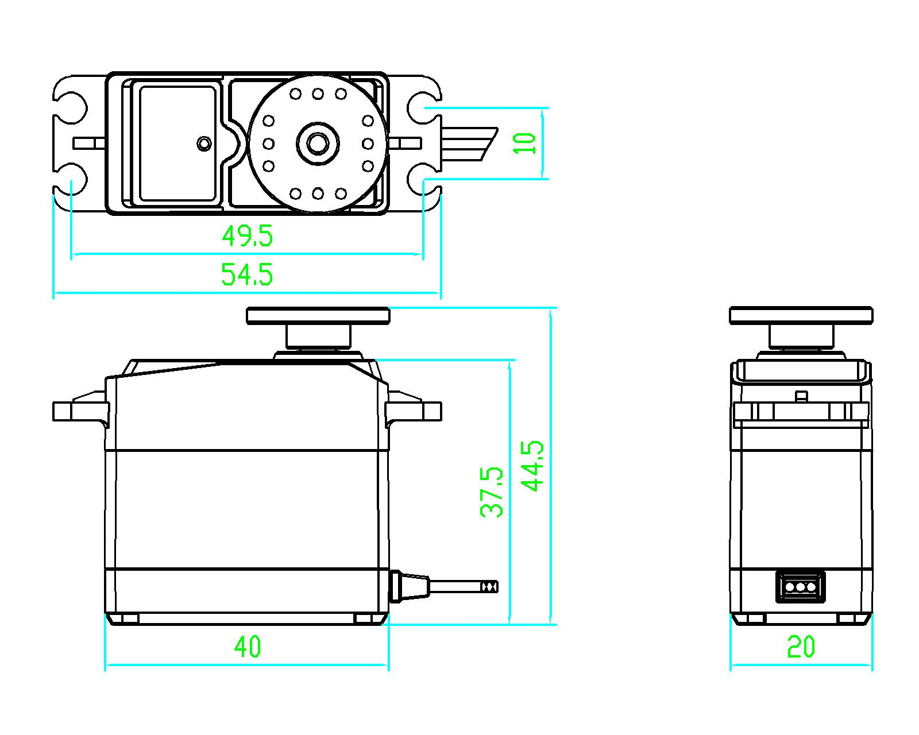

达盛舵机 | Product Name  Digit Servo | Model No.  DS3135无刷 | Version  V1 | Page  3/3

